“Київський коледж зв’язку”

Циклова комісія Комп’ютерної інженерії

**ЗВІТ ПО ВИКОНАННЮ**

**ЛАБОРАТОРНОЇ РОБОТИ №2**

з дисципліни: «Операційні системи»

**Тема:** «Ознайомлення з робочим середовищем віртуальних машин та операційних систем різних сімейств»

Виконали

студенти

групи КСМ-83а

Романенко М.В. та Апаренков І. В.

Перевірив викладач

Повхліб В.С.

Робота студентів групи КСМ-83а Команда №1

**Тема: “Знайомство з базовими командами CLI-режиму в Linux”**

**Мета роботи:**

1. Отримання практичних навиків роботи з командними інтерпретаторами Bash та PowerShell.
2. Знайомство з базовими текстовими командами в термінальному режимі роботи в різних ОС.

**Матеріальне забезпечення занять:**

1. ЕОМ типу IBM PC.
2. ОС сімейства Windows (Windows 7).
3. Віртуальна машина – Virtual Box (Oracle).
4. Операційна система GNU/Linux – CentOS.
5. Сайт мережевої академії Cisco netacad.com та його онлайн курси по Linux.

**Завдання для попередньої підготовки:**

1. Словник базових англійських термінів з питань призначення команд та їх параметрів.

|  |  |
| --- | --- |
| **Термін англійською** | **Термін українською** |
| Owner | Власник |
| Case-insensitive | Без регістру |
| Directories | Довідники |
| Provides documentation | Надає документацію |
| Lowercase | Мала літера |
| Modified | Модифікований |
| System configuration | Системна конфігурація |
| Similar setup | Подібне налаштування |
| Home directory | Домашній каталог |
| Depending on the system | Залежно від системи |

1. Дайте визначення наступним поняттям:

* **Командний інтерпретатор** — комп'ютерна програма, частина операційної системи, що забезпечує базові можливості управління комп'ютером за допомогою інтерактивного введення команд через інтерфейс командного рядка або послідовного виконання пакетних командних файлів.
* **Термінал** — кінцева частина якоїсь системи, яка забезпечує зв'язок системи із зовнішнім середовищем.
* **Консоль** —  інтерфейс командного рядка.
* **CLI-режим** різновид текстового інтерфейсу користувача й комп'ютера, в якому інструкції комп'ютеру можна дати тільки введенням із клавіатури текстових рядків (команд).

1. Відповіді на питання:

Ввівши команду:

**$ Apropos adduser**

**ls** - команда, яка виводить вміст каталогу файлової системи та інформацію про файли.

**pwd** - команда, яка виводить повний шлях від кореневого каталогу до поточного робочого каталогу.

**more** - команда, яка здійснює поекранно перегляд тексту файлу.

**$ More file.txt**

**less** - дозволяє переміщатися переданим файлом або уривком тексту, причому в обох напрямах.

**$ Less file.txt**

**cat** —консольна команда, яка зчитує дані з файлів і виводить їх вміст.

***$ Cat file.txt***

**Хід роботи:**

* Початкова робота в CLI-режимі в Linux ОС сімейства Linux:

1. Запустіть свою операційну систему сімейства Linux та за пустіть термінал.

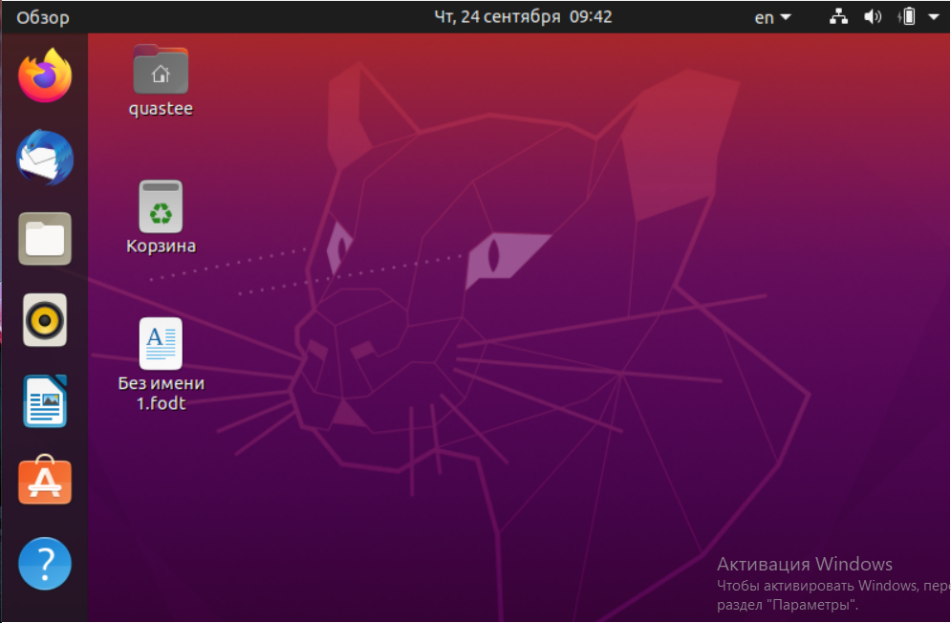

1. Опрацюйте всі приклади команд, що представлені у лабораторній роботі курсу **NDG Linux Essentials -Lab 5: Command Line Skills** та надайте свої скріншоти їх виконання з коментарями, що кожна команда робить.

***$ ls –l*** */*Показує, які файли розташовані на робочому столі*/*



***$ ls –l /tmp*** */*Показує, які файли розташовані на робочому столі*/*

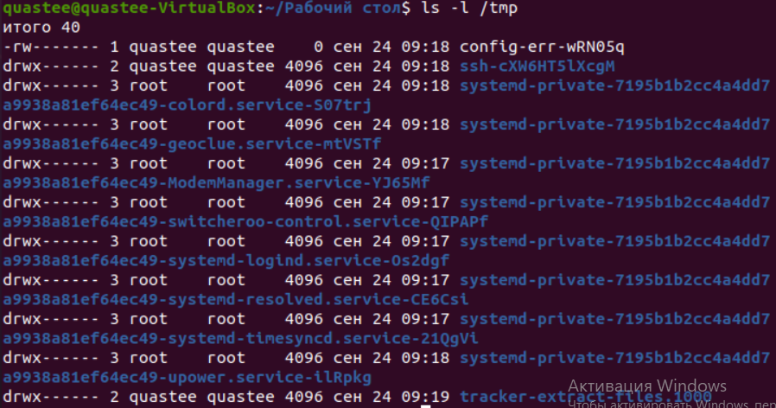

***$ whoami*** */*Показує, який користувач працює*/*



***$ uname****/*Показує, який користувач працює*/*



***$ pwd****/*Показує, розташування папки робочого столу*/*



***$ echo hi****/*Виводить “hi” в консолі*/*



***$ history****/*Показує історію введених до терміналу команд*/*

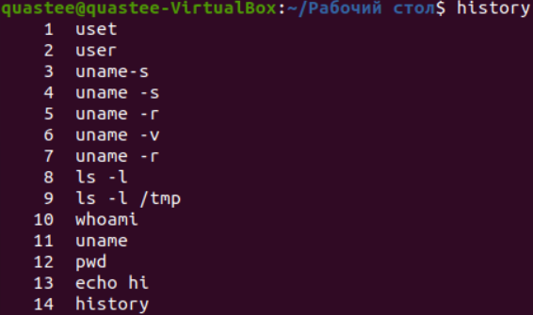

***$ history 5****/*Показує історію5 останіх введених до терміналу команд*/*

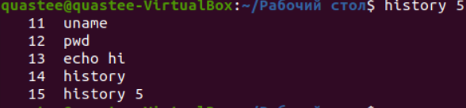

***$* !9**

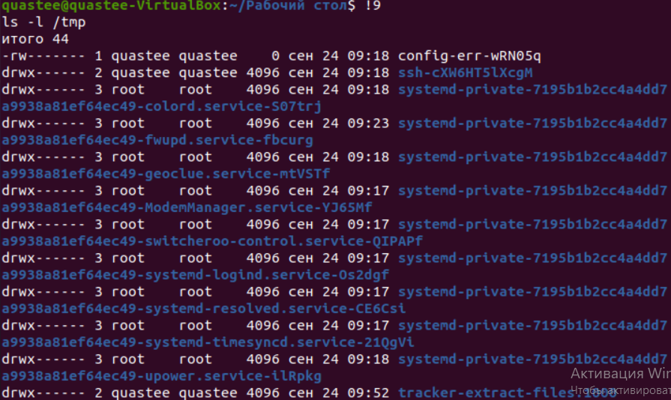

***$ echo $PATH****/*Знаходження $PATH*/*



***$ which date****/*Знаходження дати*/*



***$ type command***



***$ type ls***



***$ echo This is the command \’date\’***



1. Які команди для отримання довідки по командам в терміналі ви знаєте. На прикладі команди uname продемонструйте як отримати довідку та наведіть 5 різних варіантів виводу результату інформації по даній команді.

***$ uname –s***



Для перегляду імені даної системи (ім'я вузла):

***$ uname -n***



Для отримання інформації про реліз операційної системи:

***$ uname –v***



Робота студентів групи КСМ-83а Команда №1

Для отримання інформації про версії операційної системи:

***$ uname –r***



Всю перераховану вище інформацію можна вивести відразу однією командою:

***$ uname -a***



1. Робота зі «змінними оточення» в терміналі:

* Що таке змінні оточення? Які вони бувають. Як їх можна переглянути в терміналі.

**Змінні середовища** — змінні, набір динамічних значень, які можуть вплинути на те як запущені процеси будуть себе поводити на комп'ютері.

**Приклади змінних середовища включають в себе:**

* **PATH** в якому перераховані каталоги де знаходяться програми команд, назви яких користувач може ввеси.
* **HOME** вказує, де знаходиться домашній каталог користувача у файловій системі.
* **TERM** визначає тип комп'ютерного терміналу або емулятора терміналу (наприклад vt100).
* **CVS_RSH** використовується для яких повідомити CVS RSH-подібну програму використовувати.
* **MAIL** використовується, щоб вказати місце пошти користувача.
* Що таке рядок запрошення в терміналі перед початком кожної команди?

Рядок запрошення, це рядок у якому записуються всі команди, що користувачеві потрібно надати своєму комп’ютеру. Він завжди починається з символу: «$»

* Опишіть змінну $PS1. Як в терміналі переглянути її вміст?

Змінна **$PS1** оболонки bash визначає, як буде виглядати запрошення для введення нових команд. І кожен користувач може перевизначити її як забажає, наприклад, у файлі ~ / .bashrc (який виконується при запуску bash і використовується для в тому числі для конфігурації).

* Як можна змінити значення змінної $PS1? Що при цьому відбудеться в рядку запрошенні в bash (рядок запрошення перед початком кожної команди). Як змінити значення цієї змінної не на поточний сеанс, а за замовчуванням? Продемонструйте свої приклади.

**Для початку розглянемо такий варіант:**

**PS1='\t j\j \u@\h:\w\n\$ '**

Це звичайне використання змінної PS. Зазвичай в змінної PS1 за допомогою спеціальних послідовностей символів визначають формат запрошення для введення команд. Докладний список цих послідовностей можна почитати в документації до **bash**, в даному прикладі:

* **\ t** - вивід «поточного часу», на самому деле це отримує час завершення виконання попередніх команд, зручно коли перед глазами.
* ***j \ j*** - виводить символ j і після того, як кількість запущених завдань, тобто процеси в фоне. Це теж зручно мати перед глазами для випадку про них не забути, коли збережешся закрити термінал.
* **\ u @ \ h** - ім'я користувача та назва сервера. Якщо ви працюєте з кількома серверами через віддалені термінали - щоб не путати.
* **\ w** - після двоеточия - робоча директорія.
* **\ n** - через те, що строка отримала хот і інформативну (що-то вроде статус бара), но довгу, щоб підготувати вводити команди з новими строками, а поверх верхня строка буде поступово відокремлений від результатів роботи попередньої команди.
* **\ $** - на новій строці буде виведено символ або $ для звичайного користувача або # для root'а та виділений його пробелом можна пригласити ввести нову команду.
* В чому різниця якщо в кінці рядку запрошення bash стоїть символ $ чи #?

Якщо стоїть **$**, то доступ дається до звичайного користувача, а якщо **#,** то у **root-**користувача.

1. Поставте у відповідність команди та дії які вони виконують. Продемонструйте приклади їх виконання в терміналі з різними параметрами (по 2-3 приклади на кожну команду):

1. Команда **date** - **G**) Показує нинішні дату і час, по системним годинах ядра:

***$ date***

***$ date --set = "8 JUN 2017 13:00:00"***

* Команда **cal -D**) виводить календар (у зручному для користувача вигляді)

***cal***

***$cal 08 2019***

***$cal 2019***

3. Команда **hwclock**  **-E**) виводить інтегрований годинник

***$ sudo hwclock***

***$ Sudo hwclock --set --date 12/01/2017***

4. Команда **uptime** **-L**) показує поточний час і роботу системи (тривалість сеансу, число)

***$ uptime***

***$ uptime –p***

***$ uptime –s***

5. Команда **uname -I**) виводить інформацію про поточну unix-систему

***$ uname***

6. Команда **hostname –A**) команда показує мережне ім`я комп`ютера

***$ hostname***

***$ hostname new_hostname***

7. Команда **ls -F**) виводить поточний шлях

***$ ls***

***$ f ls***

***$ d ls***

8. Команда **dir -M)** показує вміст вашого поточного каталогу в алфавітному порядку і з урахуванням регістру назв

***$ dir –a/*відображення скритих файлів*/***

***$ dir –S***

9. Команда **users -J**) показує користувачів системи

***$ users***

10. Команда **who –C**) відображає перелік користувачів, що працюють в поточний сеанс

***$ who***

11. Команда **whoami –O**) демонструє нинішній особистий номер користувача, що працює в цьому терміналі

***$ whoami***

12. Команда **pwd –H**) виводить список файлів і каталогів по порядку

***$ pwd***

13. Команда **ifconfig –N**) відображає стан поточної конфігурації мережі або ж налаштовує мережевий інтерфейс.

***$ Ifconfig***

***$ sudo ifconfig eth0 up***

***$ sudo ifconfig eth0 down***

***$ sudo ifconfig eth0 172.16.25.125***

14. Команда **history –K**) демонструє пронумерований перелік команд, які Ви виконували вданому і минулому сеансі.

***$ history***

***$ history 3***

***$ history 5***

15. Команда **clear – B**) очищує екран терміналу

***$ clear***

1. Опишіть дії, які виконують команди для переміщення по системі каталогів:

команда ***cd /home***  */* Переносить в каталог home */*

команда***cd ~***  /* *Повертає вас в ваш домашній каталог */*

команда ***cd ..***  */*Переміщує на один рівень вгору*/*

команда **cd ../..**

команда **cd** /\**Повертає вас в ваш домашній каталог */*

команда **cd/** /*Переносить в кореневій каталог*\*/*

1. Зробіть порівняння можливостей команд для завершення роботи комп’ютера. В якому випадку доцільніше використовути кожну з них? Чи можна замінити одну команду іншою? Продемонструйте приклади використання цих команд для виконання наступних дій

1. Команда **reboot -B)**Перезавантаження комп’ютера

2. Команда **shutdown –A)** Вимкнення комп’ютера о 17.00

3. Команда **poweroff - C)**Термінове вимкнення комп’ютера

4 Команда **halt** -**C)**Термінове вимкнення комп’ютера

Команда **shutdown** дозволяє планувати час відключення системи. Вона може використовуватись для зупинки, вимкнення або перезагрузки машин.

Ви можете вказати в якості першого аргументу строку часу (який зазвичай задається як «зараз» або «hh: mm» - годин / хвилин). Крім того, ви можете

налаштувати виправку повідомлень для всіх зареєстрованих користувачів до того, як система вимикається.

***# shutdown***

***# shutdown now*** */*Миттєве відключення*/*

*#* ***shutdown 13:20****/*Відключення о 13:20*/*

***#******shutdown -p now****/*Миттєве відключення*/*

***# shutdown -H now*** */*Миттєва зупинка апаратного забезпечення*/*

***# shutdown –r09:35****/*Перезапуск о 9:45*/*

Команда **halt** віддає команду апаратного забезпечення призупинити всі функції CPU, але залишає його включеним. Ви можете використовувати дану команду для отримання інформації про стан системи. В деяких випадках використання halt повністю вимикає систему.

***# halt***

***# halt –p****/*Відключення*/*

***# halt –reboot****/*Перезавантаження*/*

Команда **poweroff** посилає сигнал по ACPI, який дає команду системі відключити харчування.

***# poweroff***

***# poweroff --halt****/*Зупинка апаратного забезпечення*/*

**# poweroff –reboot***/*Перезавантаження*/*

Команда **reboot** дає команду перезавантажити систему.

***# reboot***

***# reboot --halt****/*Зупинка апаратного забезпечення*/*

***# reboot -p****/*Відключення*/*

**Контрольні запитання:**

1. Як можна змінити зовнішній вигляд терміналу (колір, розмір, шрифти тощо) у Linux під бажання користувача?

По-перше, головним способом змінити інтерфейс термінала для користувача, це встановити графічну оболонку, типу GNOME, KDE, Fluxbox та інші.

1. Охарактеризуйте поняття «віртуальної консолі» в Linux. Скільки активних віртуальних консолей може бути у процесі роботи Linux по замовчуванню. Як їх викликати та між ними перемикатися? Наведіть приклади?

**Віртуальна консоль** - це концептуальне поєднання клавіатури і дисплея для комп'ютера з призначеним для користувача інтерфейсом.

Багато операційних систем Linux, включаючи **FedoraCore** і **RedHat Enterprise Linux, Debian**-подібні в загальному всі популярні і не популярні дистрибутиви Linux, запускають кілька віртуальних терміналів, що дозволяють застосовувати таку ж кількість командних інтерпретаторів без використання графічного інтерфейсу. Клавіші для перемикання між віртуальними терміналами.

Для перемикання між віртуальними терміналами застосовуються ті ж комбінації клавіш, що і для перемикання між робочими просторами графічного інтерфейсу. Натисніть клавіші: *Ctrl + Alt + F1* або *Ctrl + Alt + F2*; *Ctrl + Alt + F3*; *Ctrl + Alt + F4*, і так далі до *Ctrl + Alt + F6*; для перемикання на один з шести віртуальних терміналів. За останніми віртуальним терміналом знаходиться графічний інтерфейс, тому для перемикання в нього (якщо він запущений) можна натиснути клавіші: *Ctrl + Alt + F7*; або *Ctrl + Alt + F8*.

Якщо в системі включено чотири віртуальних терміналу, для перемикання в графічний інтерфейс необхідно натиснути комбінацію *Ctrl + Alt + F5*. Зверніть увагу, що користувачі можуть мати найвищий пріоритет ці комбінацій ключа за замовчуванням.

1. Яка віртуальна консоль виконує функцію графічної оболонки?

Робота студентів групи КСМ-83а Команда №1

**GUI, Graphical user interface**— тип інтерфейсу, який дозволяє користувачам взаємодіяти з електронними пристроями через графічні зображення та візуальні вказівки, навідміну від текстових інтерфейсів, заснованих на використанні тексту, текстовому наборі команд та текстовій навігації.

1. *** Яким чином можна переключатися в графічний/консольний режим вручну користувачем. Використовуючи команди в терміналі. Як можна налаштувати завантаження системи тільки в консольному режимі, і тільки за необхідністю (по команді) переходити до графічного?

**Для включення консольного режиму натисніть:**

*CTRL + ALT + F1*

**Для повернення в графічний режим з консольного натисніть:**

*CTRL + ALT + F7*

1. *** Чи можлива реєстрація в системі Linux декілька разів під одним і тим же системним ім’ям? Які переваги це може надати?

Нічого не перешкоджає зареєструватися в системі кілька разів під одним і тим же системним ім'ям - це один із способів організувати паралельну роботу над декількома завданнями.

1. *** Охарактеризуйте поняття tty у Linux. Як воно повязано з віртуальними консолями?

Підсистема **TTY**, або **TTY**-абстракція, - це одна з основ **UNIX**-систем, зокрема Linux. Дана система призначена для використання одного терміналу декількома процесами, деяких можливостей введення (наприклад, відправка сигналів спеціальними клавішами, видалення введених символів). Такі можливості як зміна кольору символів і фону, зміна накреслення символів, переміщення курсора залежать від програми емуляції або драйвера терміналу. Зазвичай для їх реалізації використовуються керуючі послідовності **ANSI**.